**Содержание**

**Введение** ................................................................................................................... 2

**Вопрос № 1**. Основные денежные теории ............................................................. 3

1.1. Металлистическая теория денег ......................................................... 3

1.2. Номиналистическая теория денег ..........................................................4

1.3. Современный монетаризм ................................................................... 7

**Вопрос № 2.** Понятие банковской системы. Характеристика ее элементов.........9

2.1. Понятие банковской системы ..............................................................9

2.2. Характеристика элементов банковской системы .............................16

**Список используемых источников** .....................................................................24

**Введение**

Деньги, кредит, банки являются неотъемлемыми атрибутами современной цивилизации. Их функционирование позволяет соединить в непрерывный процесс производство, распределение, обмен и потребление общественного продукта. Без их использования не обходится ни один хозяйствующий субъект. Каждый человек так или иначе постоянно или эпизодически обращается к банковским услугам. Банки, собирая временно неиспользуемые денежные средства, перераспределяют их между регионами и отраслями, между предприятиями и населением, питают экономику дополнительными капиталами и «энергетическими» ресурсами, создавая базу для приумножения богатства общества.

Деньги и кредит представляют собой сложные организмы, они порождают сложные экономические связи, способны как облегчить обмен, так и создать определенные преграды на пути движения продукта.

Наука о деньгах, кредите и банках закладывает фундамент экономических знаний в важной области экономических отношений.

Эволюция теорий денег определяется экономическими и политическими условиями развития, но все эти теории направлены на разработку практических рекомендаций в области экономической политики.

В теориях денег следует выделить три основных направления: металлистическое, номиналистическое и количественное.

***1.1. Металлистическая теория денег***

Эта теория отождествляла деньги с благородными металлами — золотом и серебром — и получила развитие в XV—XVII вв., в эпоху первоначального накопления капитала, когда представители данной теории (в Англии — У. Стэффорд, Т. Мэн, Д. Норе), во Франции — А. Монкретьен) выступили против порчи монет.

Металлистическая теория денег отражала интересы торговой буржуазии и ее направление в политической экономии — меркантилизм. Согласно этой теории источником богатства общества является внешняя торговля, активное сальдо которой обеспечивает приток в страну драгоценных металлов.

Ошибочность теории раннего металлизма заключалась в том, что, во-первых, источником общественного богатства считалось золото и серебро, а не совокупность материальных благ, созданных трудом; во-вторых, отрицались необходимость и целесообразность замены  в обращении  металлических денег

бумажными.

С завершением первоначального накопления капитала изменились взгляды на источник богатства общества: им стали считать не внешнюю торговлю и благородные металлы, а мануфактуру и сельское хозяйство, т.е. функционирующий капитал. Соответственно предпочтение отдавалось внутреннему рынку, а обращение металлических денег считалось дорогостоящим для нации.

Возрождение металлистической теории денег относится ко второй половине XIX в., что было связано с введением золото-монетного стандарта в Германии в 1871—1873 гг. Это была первая метаморфоза металлистической теории денег, которая заключалась в том, что немецкие экономисты (К. Книс и др.) деньгами считали не только благородные металлы, но и банкноты центрального банка, разменные на металл. В данный период металлистическая теория денег использовалась для обоснования денежных реформ, направленных против инфляции.

Вторая метаморфоза теории произошла после первой мировой войны, когда ее представители, признав невозможность восстановления золотомонетного стандарта, пытались приспособить свою теорию для введения новых урезанных форм золотого монометаллизма: золотослиткового и золотодевизного стандартов.

Третья метаморфоза металлистической теории денег произошла после Второй мировой войны. Французские экономисты А. Тулемон, Ж. Рюзфф и М. Дебре, а также английский экономист Р. Харрод предложили идею о необходимости введения золотого стандарта в международном обороте, американский экономист М. Хальперин и французский Ш. Рист выдвинули требование о введении его и во внутреннем обращении.

С крушением Бреттон-вудской валютной системы в начале 70-х гг. снова были предприняты попытки обосновать необходимость восстановления золотого стандарта. В частности, экс-президент США Р. Рейган во время предвыборной борьбы считал возможным возврат к золотому стандарту. Будучи избранным президентом в январе 1981 г., он создал специальную комиссию по данной проблеме, которая, однако, сочла введение золотого стандарта нецелесообразным.

*1.2. Номиналистическая теория денег*

Номиналистическая теория денег возникла при рабовладельческом строе, она отрицала внутреннюю стоимость денег для оправдания порчи монет с целью увеличения доходов казны.

Эта теория сформировалась в XVH—XVIII вв., когда денежное обращение было наводнено неполноценными монетами. Первыми представителями номинализма были англичане Дж. Беркли и Дж. Стюарт. Они считали, что, во-первых, деньги создаются государством, во-вторых, их стоимость определяется номиналом, в-третьих, сущность денег сводится к идеальному масштабу цен. Например, Дж. Стюарт определял деньги как масштаб цен с равными делениями. К. Маркс, критикуя эти положения, писал, что взвешивать сахарную голову можно только при помощи гири, которая сама обладает весом, принятым за единицу. Так и деньги могут измерять стоимость товаров, обладая самостоятельной стоимостью.

Следовательно, номиналисты полностью отрицали стоимостную природу денег, рассматривая их как техническое орудие обмена.

Господствующее положение номинализм занял в политэкономии в конце XDC — начале XX в. Но в отличие от раннего номинализма объектом его защиты стали не неполноценные монеты, а бумажные деньги (казначейские билеты).

Наиболее ярко сущность номинализма проявилась в теории денег немецкого экономиста Г. Кнаппа («Государственная теория денег», 1905 г.). Основные ее положения сводились к следующему:

♦          деньги — продукт государственного правопорядка, творение государственной власти;

♦          деньги — хартальное платежное средство, т.е. знаки, наделенные государством платежной силой;

♦          основная функция денег — средство платежа.

Кнапп писал, что сущность денег заключается не в материале знаков,а в правовых нормах, регулирующих их употребление.

Ошибочность государственной теории денег Кнаппа заключалась в том, что: во-первых, деньги — категория не юридическая, а экономическая; во-вторых, металлические деньга обладают самостоятельной стоимостью, а не получают ее от государства, представительная стоимость бумажных денег также определяется не государством, а обусловлена объективными экономическими законами; в-третьих, основной функцией денег является не средство платежа, а мера стоимости.

Австрийский экономист Ф. Бендиксен в своих работах («О ценности^енег», «О деньгах как всеобщем знаменателе») попытался дать экономическое обоснование государственной теории денег, оценивая деньги как свидетельство об оказании услуг членам общества, дающее право на получение встречных услуг. Но его попытка экономически обосновать номинализм не удалась, так как при оценке сущности денег он игнорировал теорию стоимости.

В период экономического кризиса 1929—1933 гг. номинализм получил дальнейшее развитие как теоретическая основа для оправдания отхода от золотого стандарта. Так, Дж. М. Кейнс («Трактат о деньгах», 1930 г.) объявил золотые деньги «пережитком варварства», «пятым колесом телеги». Идеальными он провозгласил бумажные деньга, которые более эластичны, чем золото, и, якобы, должны обеспечить постоянное процветание общества. Вытеснение бумажными деньгами из обращения золота он рассматривал как эмансипацию денег от золота и победу теории Кнагша. Кейнс считал, что все цивилизованные деньги являются хартальными и кнапповский хар-тализм полностью осуществлен.

Ошибочным в теории Кейнса являлось утверждение, что металлическое обращение неэластично: в действительности оно достигается путем выпуска банкнот, разменных на золото. Практическая цель номинализма Кейнса заключалась в теоретическом обосновании отмены золотого стандарта, перехода х бумажно-денежному обращению и регулированию экономики через управление инфляционным процессом.

В настоящее время номинализм — одна из господствующих теорий денег по вопросу об их сущности. Так, известный американский экономист П. Самуэльсон считает, что деньги являются условными знаками. В своей работе «Экономика» он пишет: «Эпоху товарных денег сменила эпоха бумажных денег. Бумажные деньга олицетворяют сущность денег, их внутреннюю природу... Деньги — это искусственная социальная условность».

Таким образом, всем разновидностям номинализма свойственны одни и те же пороки: игнорирование товарного происхождения денег, отказ от их важнейших функций, отождествление денег с масштабом цен, идеальной счетной единицей и т.д.

*1.3. Современный монетаризм*

Согласно данной теории количество денег в обращении является определяющим фактором формирования хозяйственной конъюнктуры, поскольку существует прямая связь между изменениями денежной массы в обращении и величиной валового национального продукта.

Монетаристская теория возникла в середине 50-х гг. в США как «чикагская школа», во главе которой стоял М. Фридмен. Он считал, что стихийному товарному хозяйству свойственна особая внутренняя устойчивость, обусловленная действием рыночных механизмов конкуренции и ценообразования. Сторонники этой теории выступают противниками кейнсианской концепции вмешательства в хозяйственные процессы. Они утверждают, что государственные мероприятия по стимулированию спроса, рекомендуемые кейнсианцами, не только не улучшают состояние экономики, но и порождают новые диспропорции и кризисные спады.

Широкое распространение монетаризм получил в 70-е гг., когда он использовался правительственными органами для борьбы со стагфляцией и явился теоретической основой для государственных программ денежно-кредитного регулирования экономики.

Несмотря на то что монетаризм имеет ряд направлений и теоретиков (К. Бруннер, А. Мельцер, Д. Лейдлер и др.), наиболее популярной является версия М. Фридмена, которая включает:

♦          монетарную теорию промышленных циклов, согласно ко

торой колебания хозяйственной  конъюнктуры определяются

предшествующими изменениями денежной массы;

♦          особый «передаточный» механизм воздействия денег на реальные факторы воспроизводства: не через норму процента, как полагали кейнсианцы, а через уровень товарных цен;

♦          положение   о  неэффективности   государственных   мероприятий экономического регулирования в связи с наличием изменяющихся издержек (лагов) между изменением денежных показателей и реальных факторов производства;

♦          «монетарное  правило»  (или  правило  А-процентов),   согласно  которому происходит автоматическое увеличение денежной массы в обращении на несколько процентов в год независимо от состояния хозяйства, фазы цикла и тд.;

♦          систему плавающих валютных курсов для «саморегулирования» внешнеэкономического равновесия.

Применение на практике монетаристских идей правительствами Великобритании, США, ФРГ и других государств хотя и способствовало замедлению инфляционных процессов, но усилило развитие кризисных явлений в экономике, стимулировало рост безработицы в этих странах.

**Вопрос № 2. Понятие банковской системы. Характеристика ее элементов.**

***2.1. Понятие банковской системы.***

Чаще всего под словом «система» понимается состав чего-либо. В Федеральном законе «О Центральном банке Российской Федерации (Банке России)» (1995 г.) отмечается, что банковская система включает Центральный банк и кредитные организации. Такое толкование не случайно («система» от rp. systeme - целое, составленное из частей, соединение).

Из этого же предположения о содержании системы исходит и немецкое законодательство, а также некоторые немецкие авторы. В одном из лучших немецких учебников «Банковское дело» под редакцией проф. Х. Е. Бюшгена отмечается, что *банковская система* с*остоит из универсальных и специализированных банков, эмиссионного банка. Центральный банк играет ведущую роль - роль банка банков.*

Вместе с тем термины «система» и «банковская система» определяют не только состав банков. По содержанию понятие «банковская система» более широкое, оно включает:

• совокупность элементов;

• достаточность элементов, образующих определенную целостность;

• взаимодействие элементов.

Признаки характеризующие банковскую систему.

1. Банковская система прежде всегоне является случайныммногообразием, случайной совокупностью элементов. В нее нельзямеханически включать субъекты, также действующие на рынке, но подчиненные другим целям.
2. Банковская системаспецифична, она выражает свойства, характерные для нее самой, в отличие от других систем, функционирующих в народном хозяйстве.Специфика банковской системы определяется ее составными элементами и отношениями, складывающимися между ними.

Когда рассматривается банковская система, то, прежде всего, имеется в виду, что она в качестве составного элемента включает банки, которые как денежно-кредитные институты дают «окраску» банковской системе.

Вместе с тем это не следует понимать так, что сущность банковской системы есть сложение сущностей ее элементов. Сущность банковской системы - это не арифметическое действие, а проникновение в новую более широкую сущность, охватывающую сущность не только отдельных элементов, но и их взаимосвязь.Сущность банковской системы обращена не только к сущности частных, составляющих элементов, но и к их взаимодействию.

Из этого следует, что сущность банковской системы влияет на состав и сущность ее отдельных элементов.

Практика знает несколькотипов банковской системы:

• распределительная централизованная банковская система;

• рыночная банковская система;

• система переходного периода.

В противоположность распределительной системе банковская система рыночного типа характеризуется отсутствием монополиигосударства на банки. Каждый субъект воспроизводства самой разнообразной формы собственности (не только государственной) может образовать банк. В рыночном хозяйстве функционирует множественность банков с децентрализованной системой управления. Эмиссионные и кредитные функции разделены ими между собой. Эмиссия сосредоточена в центральном банке, кредитование предприятий и населения осуществляют различные деловые банки - коммерческие, инвестиционные, инновационные, ипотечные, сберегательные и др. Деловые банки не отвечают по обязательствам государства, так же как государство не отвечает по обязательствам деловых банков; деловые банки подчиняются своему Совету, решению акционеров, а не административному органу государства.

Различия между этими двумя типами системы представлены в табл. 1.1.

Современная банковская система России представляет собой систему переходного периода. Она выступает как рыночная модель; разделена на два яруса: первый ярус охватывает учреждения Центрального банка РФ, осуществляющего выпуск денег в обращение (эмиссию), его задачей являются обеспечение стабильности рубля, надзор и контроль за деятельностью коммерческих банков. Второй ярус состоит из различных деловых банков, задача которых - обслуживание клиентов (предприятий, организаций, населения), предоставление им разнообразных услуг (кредитование, расчеты, кассовые, депозитные, валютные операции и др.).

Банковская система находится в стадии переходной системы: она содержит компоненты рыночной банковской системы, однако их взаимодействие еще недостаточно развито. Известно, что та или иная система так или иначе происходит из предшествующей, поэтому содержит «родимые пятна» прошлого. Рыночная система, возникшая из централизованной системы, проходя становление в условиях переходного периода, должна быть в условиях России еще «наполнена» рыночной идеологией. В составе элементов банковской системы и их взаимодействии должны полнее учитываться особенности и условия рыночной экономики.

3. Банковскую системуможно представить как целое, как многообразие частей, подчиненных единому целому. Это означает, что ее отдельные части (различные банки) связаны таким образом, чтомогут при необходимостизаменить одна другую**.** В случае, если ликвидируется один банк, вся система не становится недееспособной - появляется другой банк, который может выполнять банковские операции и услуги. В банковскую систему при этом могут влиться новые части, восполняющие специфику целого.

Теоретически можно предположить, что даже в том случае, если в банковской системе исчезает первый ярус - центральный банк, вся система не разрушается, какое-то время другие банки способны в пределах выпущенной массы платежных средств совершать расчеты, выдавать кредиты, проводить другие банковские и небанковские операции. В истории некоторых стран были примеры, когда эмиссионные операции поручались не только центральному банку, но и новым, коммерческим банкам.

4. Банковская системане находится в статическом состоянии,напротив, она постоянно в динамике**.** Здесь выделяются два момента.

*Во-первых,* банковская система как целое все время находится в движении, она **д**ополняется новыми компонентами, а также совершенствуется. Например, еще недавно в России не было муниципальных банков, сейчас они созданы в ряде крупных экономических центров. Существенное место занимали маленькие банки (с капиталом до 100 млн руб.), постепенно их число сокращается, достигнув к 1 сентября 1998 г. 0,5% общей численности кредитных учреждений. С выходом нового банковского законодательства банковская система приобрела более совершенную законодательную базу.

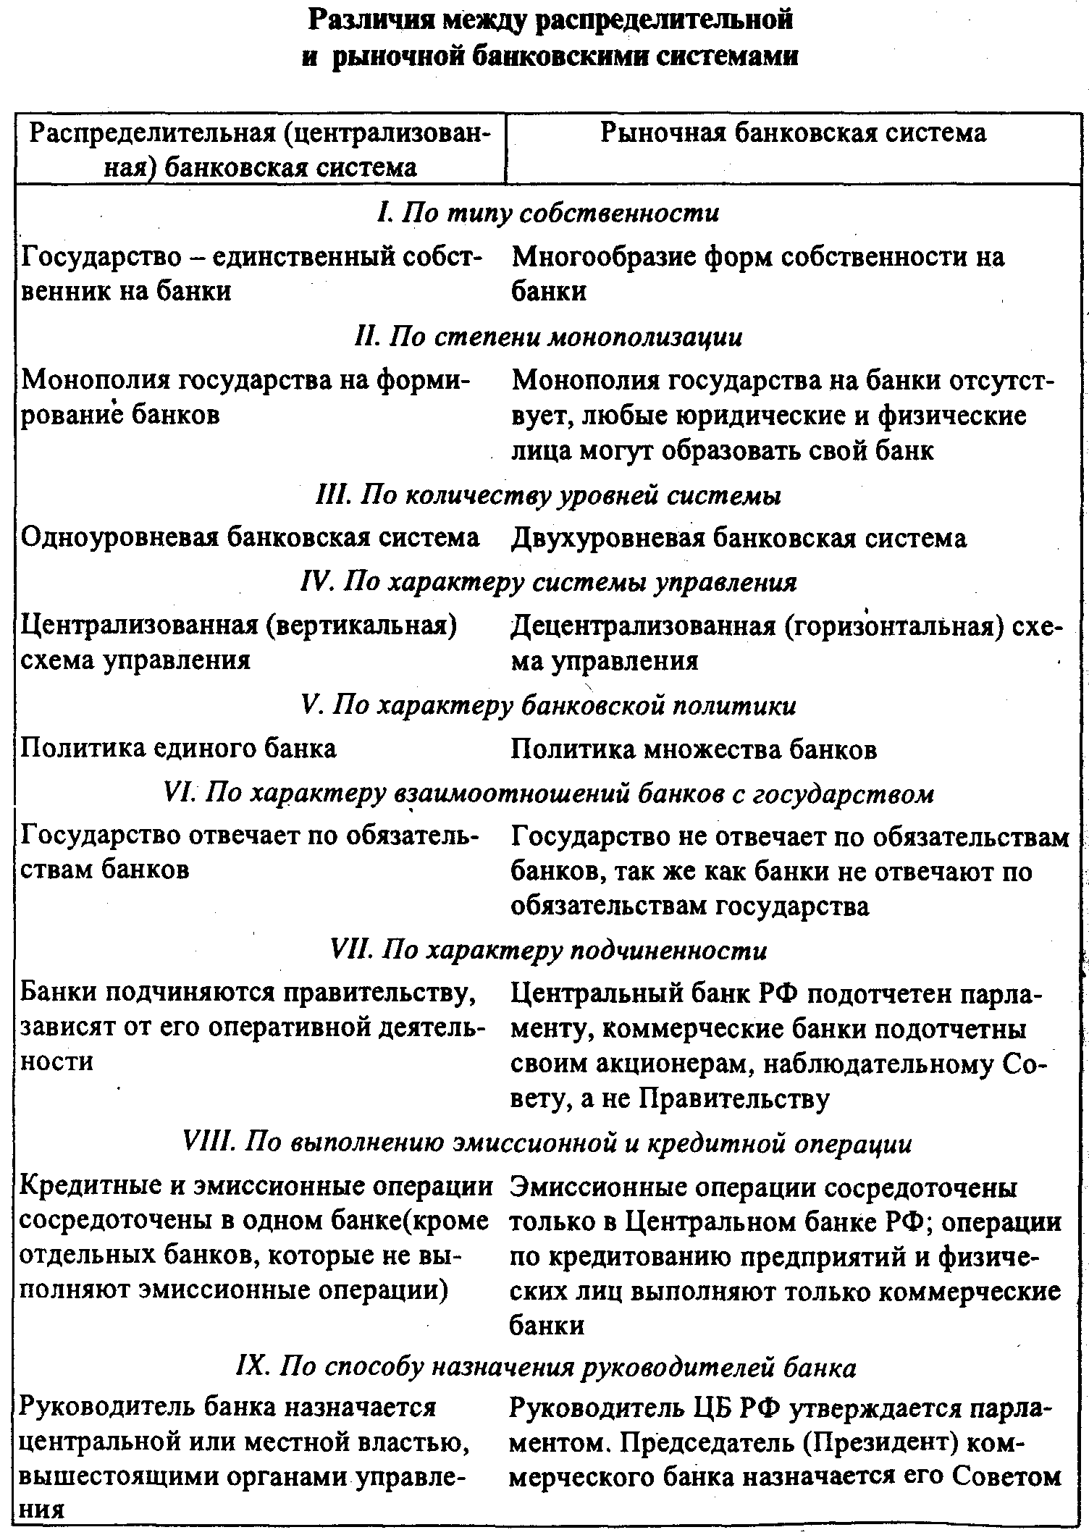

*Во-вторых,* внутри банковской системы постоянновозникают новыесвязи**.** Взаимодействие образуется как между центральным банком и коммерческими банками, так и между ними. Банки участвуют на рынке межбанковских кредитов, предлагают для продажи «длинные» и «короткие» деньги, покупают денежные ресурсы друг у друга. Банки могут оказывать друг другу иные услуги, к примеру, участвовать в совместных проектах по финансированию предприятий, образовывать объединения и союзы.

**5.** Банковская система является системой «закрытого» типа. В полном смысле ее нельзя назвать закрытой, поскольку она взаимодействует свнешнейсредой, с другими системами. Кроме того, система пополняется новыми элементами, соответствующими ее свойствам. Тем не менее, она «закрыта», так как, несмотря на обмен информацией между банками и издание центральными банками специальных статистических сборников,информационных справочников, бюллетеней, существует банковская «тайна». По закону банки не имеют права давать информацию об остатках денежных средств на счетах, об их движении.

6. Банковская система -«самоорганизующаяся», поскольку изменение экономической конъюнктуры, политической ситуации неизбежно приводит к «автоматическому» изменению политики банка.

В период экономических кризисов и политической нестабильности банковская система сокращает долгосрочные инвестиции в производство, уменьшает сроки кредитования, увеличивает доходы преимущественно не за счет основной, а побочной деятельности. Напротив, в условиях экономической и политической стабильности и, следовательно, сокращения риска банки активизируют свою деятельность как по обслуживанию основной производственной деятельности предприятий, так и долгосрочному кредитованию хозяйства, получают доходы преимущественно за счет своих традиционных процентных поступлений.

Банки, не принявшие меры, учитывающие меняющиеся события, неизбежно оказываются в трудном экономическом положении, теряют клиентов, несут убытки, в конечном счете перестают существовать.

7. Банковская системавыступает как управляемая система. Центральный банк, проводя независимую денежно-кредитную политику, в различных формах подотчетен лишь парламенту либо исполнительной власти. Деловые банки, будучи юридическими лицами, функционируют на базе общего и специального банковского законодательства, их деятельность регулируется экономическими нормативами, устанавливаемыми центральным банком, который осуществляет контроль за деятельностью кредитных институтов (в ряде стран функции надзора за деятельностью коммерческих банков возложены на другие специальные государственные органы).

Все эти признаки свойственны и российской банковской системе, которая в современных условиях, будучи системой переходного периода, тем не менееявляется развивающейся системой. Нормативная и законодательная база их деятельности все время меняется. Экономический кризис, обвал банковской системы 1998 г. как следствие накапливающихся диспропорций в народном хозяйстве и денежном обороте затормозили развитие банков, более того, по некоторым позициям отбросили их на несколько лет назад, девальвировав капиталы денежно-кредитных институтов, сократив их численность, однако как рыночные институты банкисохранили свою значимость в экономике переходного периода.

Банковская система не изолирована от окружающей среды, напротив, она тесно взаимодействует с ней, представляет собой подсистему более общего образования, какой служит экономическая система. Будучи частью более общего, банковская система функционирует в рамках общих и специфических банковских законов, подчинена общим юридическим нормам общества, ее акты, хотя и выражают особенности банковского сектора, однако могут вноситься в общую систему, как и она сама, только в том случае, если не противоречат общим устоям и принципам, строят общую систему как единое целое.

*2.2 Характеристика элементов банковской системы*

Элементы банковской системы образуют единство, выражают при этом специфику целого и выступают носителями его свойств.

Элементами банковской системы являются банки, некоторые специальные финансовые институты, выполняющие банковские операции. но не имеющие статуса банка, а также некоторые дополнительные учреждения. образующие банковскую инфраструктуру и обеспечивающие жизнедеятельность кредитных институтов.

На практике функционирует многообразие банков. В зависимости от того или иного критерия их можно классифицировать следующим образом.

**По форме собственности** выделяют - государственные, акционерные, кооперативные, частные и смешанные банки. Государственная форма собственности чаще всего относится к центральным банкам. Капитал Банка России принадлежит государству. Подобная ситуация сложилась у центральных банков таких стран, как Германия, Франция, Великобритания, Бельгия. Доля государства в капитале центрального банка Японии составляет 50%, остальная часть принадлежит банкам; в Швейцарии государству принадлежат 47% капитала центрального банка (оставшиеся 53% принадлежат кантонам); в Австрии - 50% капитала Австрийского национального банка владеет государство, другой половиной - частные лица.

Коммерческие банки в рыночном хозяйстве чаще всего являются частными (по международной терминологии понятие частного банка относится не только и даже не столько к банкам, принадлежащим отдельным лицам, сколько к акционерным и кооперативным банкам). В централизованной системе хозяйства коммерческие банки, как правило, бывают государственными.

По законодательству большинства стран на национальных банковских рынках допускается функционирование иностранных банков. В ряде стран (во Франции и др.) деятельность иностранных банков не ограничивается. В России, Канаде и других странах для иностранных банков вводится определенный коридор, в количественных рамках которого они могут развертывать свои операции. В России совокупный капитал иностранных банков не должен превышать 15%.

**По правовой форме организации** банки можно разделить на общества открытого и закрытого типов ограниченной ответственности. По экспертным оценкам, к концу 1995 г. в России в режиме закрытых форм работало примерно 60% коммерческих банков. Разрешена также деятельность иностранных банков, а также банков с российским и иностранным совместным капиталом. На 1 сентября 1998 г. в России функционировали 145 кредитных организаций с иностранным участием в уставном капитале, получивших право на осуществление банковских операций.

**По функциональному назначению** банки можно подразделить на эмиссионные, депозитные и коммерческие.

Эмиссионными являются все центральные банки, их классической операцией выступает выпуск наличных денег в обращение. Они не заняты обслуживанием индивидуальных клиентов. Депозитные банки специализируются на аккумуляции сбережений населения. Депозитная операция (прием вкладов) служит для данных банков основной операцией. Коммерческие банки заняты всеми операциями, дозволенными банковским законодательством. Коммерческие банки составляют основное ядро второго яруса банковской системы рыночного хозяйства.

**По характеру выполняемых операций** банки делятся на универсальные и специализированные. Универсальные банки могут выполнять весь набор банковских услуг, обслуживать клиентов независимо от направленности их деятельности, как физических, так и юридических лиц. В числе специализированных банков находятся банки, специализирующиеся на внешнеэкономических операциях, ипотечные банки и др. В отличие от универсальных банков они специализируются на определенных видах операций.

В России чаще всего декларируется необходимость развития универсальных банков. Считается, что универсальность деятельности способствует диверсификации и уменьшению риска, более удобна клиенту, поскольку он может удовлетворять потребности в более многообразныхвидахбанковского продукта. Универсальным банкам уделяют значительное внимание в большинстве Европейских стран.

Идея универсальной банковской деятельности развивалась параллельно с развитием специализации банковского хозяйства. Такова закономерность развития мирового банковского сообщества. Принято считать, что специализация позволяет банкам повышать качество обслуживания клиентов, снижать себестоимость банковского продукта. Идея специализации более характерна для банков США.

Мировой опыт свидетельствует о том, что банки могут развиваться как по линии универсальности, так и по линии специализации. В том и в другом случаях банки могут получить хорошую прибыль, и лишь клиенты могут ответить на вопрос о том, какая линия развития окажется более предпочтительной.

Виды банков можно классифицировать и по обслуживаемым ими отраслям. Это могут быть банки многоотраслевые и обслуживающие преимущественно одну из отраслей или подотраслей (авиационную, автомобильную, нефтехимическую промышленность, сельское хозяйство). В России преобладают многоотраслевые банки, что более предпочтительно с позиции снижения банковского риска. Вместе с тем в стране достаточно представительна прослойка банков, созданных группой предприятий отраслей. Они обслуживают преимущественно потребности своих учредителей; у таких банков существенно возрастают риски невозврата кредитов.

**По числу филиалов** банки можно разделить на бесфилиальные и многофилиальные. Наибольшее число филиалов в России имеет Сберегательный банк РФ. В целом по России на 1 января 1998 г. насчитывалось 6353 филиала, или в среднем 3,7 филиала на каждый коммерческий банк. Наибольшее количество филиалов сконцентрировано в Москве и Московской области. Второе место после Центра занимает Урал, далее - Дальний Восток, Поволжье, Северный Кавказ, Западная Сибирь.

**По сфере обслуживания** банки делятся на региональные, межрегиональные, национальные, международные. К региональным банкам, обслуживающим главным образом какой-либо местный регион, относятся и муниципальные банки.

**По масштабам деятельности** можно выделить малые, средние, крупные банки, банковские консорциумы, межбанковские объединения.

В ряде стран функционируют учреждения мелкого кредита. К ним относятся ссудо-сберегательные банки, строительно-сберегательные кассы, кредитная кооперация и др.

**По размерам капиталов** коммерческие банки можно сгруппировать так, как представлено в табл. 2.

Таблица 2

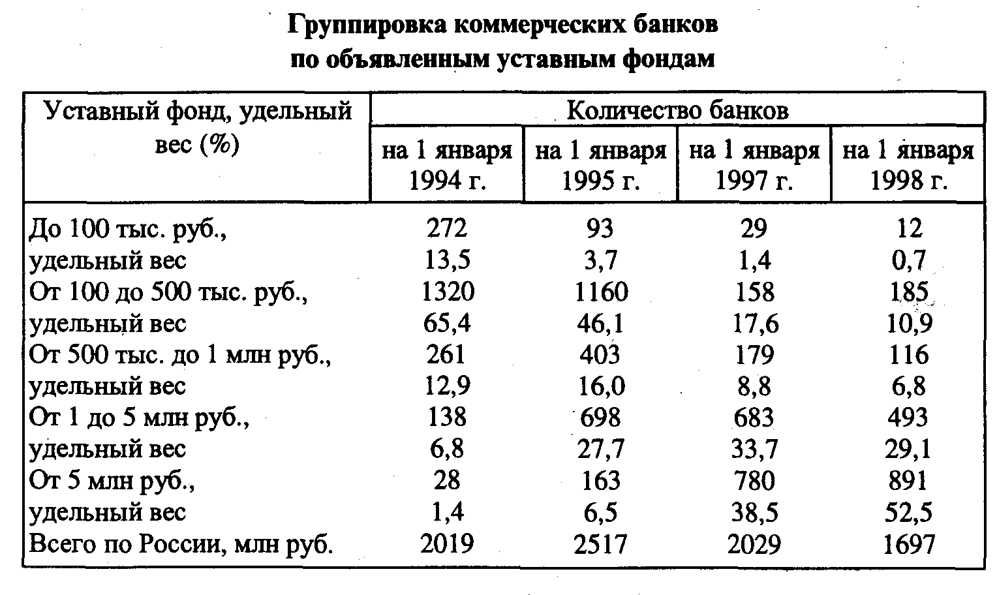

Наличие в составе коммерческих банков кредитных организаций с небольшим уставным капиталом не укрепляет позиции банковской системы в целом. Практика показывает, что у банков с небольшой капитальной базой больше проблем с ликвидностью, развитием объема операций. Вместе с тем это не означает, что малые банки не должны работать на рынке. Напротив, мировая практика показывает, что малые банки могут успешно работать с малыми, производственными структурами (чего избегают крупные банки, предпочитающие работать со средними и крупными клиентами). Малые банки, создаваемые в «складчину» мелкими товаропроизводителями, способны аккумулировать ресурсы там, куда не проникают банки с большой капитальной базой, зачастую оказывают больше финансовой поддержки в развитии регионов, мелкого и среднего бизнеса.

В банковской системе действуют также банкиспециальногоназначения и кредитные организации (не банки).

Банки специального назначения выполняют основные операции по указанию органов исполнительной власти, являются уполномоченными банками, осуществляют финансирование определенных государственных программ. Наряду с данными операциями уполномоченные банки выполняют и другие операции, вытекающие из их статуса как банка.

Некоторые кредитные организации не имеют статуса банка, они выполняют лишь отдельные операции, в связи с чем не получают от центрального банка лицензию на осуществление совокупной банковской деятельности.

Общая сумма капиталов коммерческих банков России на 1 января 1997 г. составила 71,3 млрд руб., на 1 января 1998 г. - 95,9 млрд руб., увеличившись за год в 1,3 раза.

К элементам банковской системы относят ибанковскую инфраструктуру. В нее входят различного рода предприятия, агентства и службы, которые обеспечивают жизнедеятельность банков. Банковская инфраструктура включает информационное, методическое, научное, кадровое обеспечение, а также средства связи, коммуникации и др.

В условиях рынка банки, прежде всего, нуждаются в широкой и оперативной информации о состоянии экономики, ее отраслях, группахпредприятий, отдельных предприятиях**,** обращающихся в банк за кредитом и другими услугами. Для оценки кредитоспособности клиентов, экономического и делового рынка, для консультирования предприятий и населения, управления имуществом клиента банки нуждаются в подробной информации.

В условиях рынка, сильной конкуренции, а также экономического кризиса, нестабильности финансов государства и предприятий информационное обеспечение выступает естественным требованием, без которого банки не могут без ущерба для своего капитала и капитала клиентов финансировать различного рода проекты. Наличие информации и ее анализ становятся обязательным атрибутом технологии предоставления банковских услуг.

Информация, необходимая банкам, обычно предоставляется специальными агентствами - кредит-бюро, в ряде стран сведения, в которых нуждаются банки, можно почерпнуть в многочисленных справочниках (торговых и промышленных регистрах), журналах, специальных оперативных изданиях, а также запросить в центральном банке, где ведется картотека клиентов.

Необходимым компонентом банковской инфраструктуры выступает и методическое обеспечение. В силу переходного периода, когда старые инструкции бывшего Государственного банка СССР оказались неприемлемыми, полностью пакет новых положений и методических указаний еще не укомплектован. Особенность российских коммерческих банков состоит в том, что они зачастую не имеют унифицированных подзаконных актов, осуществляют операции на базе своих собственных методик и положений.

Неоформившимся блоком банковской инфраструктуры является такженаучное обеспечение. Оно затрагивает как функционирование банковской системы в целом, так и отдельных банков. К началу 1999 г. в России пока не было создано достаточно представительных научных центров, деятельность научных работников не была скоординирована. В структуре отдельных коммерческих банков, как правило, отсутствовали аналитические подразделения, осуществляющие исследование рынка банковских услуг, эффективность банковских операций.

Важнейшим элементом банковской инфраструктуры выступаеткадровое обеспечение**.** В России существует сеть специальных высших учебных заведений, факультетов, техникумов, в которой подготавливаются кадры финансово-банковского профиля; формируется сеть начальных учебных заведений - финансово-банковских школ, колледжей, где преподавание общенаучных дисциплин сочетается с преподаванием основ специальных предметов - финансов, банковского дела, бухгалтерского учета и др. Переподготовка кадров, повышение их квалификации сосредоточены в различных специальных коммерческих школах, курсах, а также учебных центрах, создаваемых при крупных банках. Если учесть, что за пять-шесть лет, начиная с 1990 г., численность коммерческих банков возросла более чем в 12 раз, то станет очевидным, что подготовка кадров и особенно их переподготовка отставали от потребностей банковской системы в специалистах финансово-банковского профиля. После обвала банковской системы в августе-сентябре 1998 г. на рынке труда образовался излишек банковских служащих.

Увеличение числа субъектов рыночного хозяйства, объема выполняемых банками операций поставило перед банками задачи перехода нановые каналы связи, более высокого уровня технического обслуживания при совершении банковских операций**.** Постепенно российская банковская система оснащается новыми средствами связи, обеспечивающими высокую скорость платежей и расчетов.

Особым блоком банковской системы служит **банковское законодательство,** которое призвано регулировать банковскую деятельность. В настоящее время в России действуют три закона, прямо относящихся к работе банков. Это Федеральные законы «О Центральном банке РФ» (1995 г.), «О банках и банковской деятельности» (1996 г.), «О несостоятельности (банкротстве) кредитных организаций» (1999 г.). Международная практика показывает, что законы о банковских институтах должны быть дополнены законами о специальных банках, о банковских холдингах, объединениях и консорциумах, кредитной кооперации и других институтах мелкого кредита. Помимо этого в систему банковского законодательства обычно также входят законы, регулирующие различные аспекты банковской деятельности, в том числе кредитное дело, систему электронных платежей, банковскую тайну, банкротство банков и др. В системе банковского законодательства выделяются одновременно законы всеобщего действия (Гражданский кодекс РФ, Закон «О рекламе»), а также законы, обеспечивающие регулирование параллельно действующих институтов и затрагивающие банковскую деятельность. В данной группе законов в ряде стран действуют законы о бирже, акциях и ценных бумагах, об ипотеке, трасте и трастовых операциях, о финансово-промышленных компаниях, инвестиционных фондах и др.

Банковская система не может существовать без банковского рынка. На нем концентрируются банковские ресурсы, а также осуществляется торговля банковским продуктом. В условиях экономического кризиса и инфляции аккумулировать крупные ресурсы для значительных инвестиций не представляется возможным. В первом полугодии 1998 г. около 50% российских промышленных предприятий являлись убыточными, остатки их денежных средств на счетах, аккумулируемых банками, а также на счетах граждан были незначительны. Все это сдерживает развитие банковской системы. На рынке банковского продукта торговля кредитами, короткими деньгами (особенно после кризиса межбанковских кредитов в августе 1995 г.) не занимала пока видного удельного веса. Развитие новых видов услуг, связанных с кредитными карточками, электронными платежами, сдерживается недостаточно мощной технической базой российских банков.

**Список использованных источников.**

1. Деньги, кредит, банки: Опорный конспект лекций/ Никитин В.М., Юдина И.М., Барнаул: Изд-во «Азбука», 2004, - 120 с;
2. Деньги, кредит, банки: Учебник / Под ред. О.И. Лаврушина. – 2-е изд., перераб. и доп.– М.: Финансы и статистика, 2000. – 464 с.;
3. Электронный ресурс http://www.iqlib.ru /Деньги, кредит, банки:Учебный минимум - Москва: Юриспруденция, 2006.- 40 с
4. Электронный ресурс http://www.alleng.ru/ Деньги, кредит, банки. Владимирова М.П., Козлов А.И.2 -е изд., стер. - М.: КНОРУС, 2006. — 288 с.

|  |
| --- |
|  |

|  |
| --- |
|  |